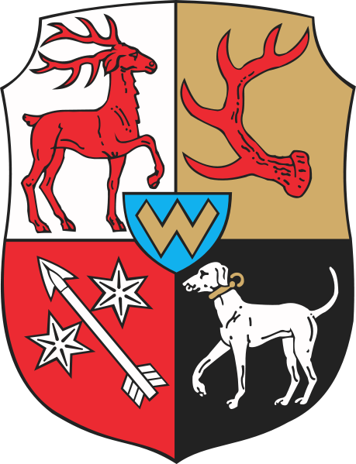

REJESTR INSTYTUCJI KULTURY
PROWADZONY PRZEZ GMINĘ ŻARY O STATUSIE MIEJSKIM

Prowadzony zgodnie z Rozporządzeniem Ministra Kultury i Dziedzictwa Narodowego z dnia 26 stycznia 2012 r. w sprawie sposobu prowadzenia
i udostępniania rejestru instytucji kultury (Dz. U. z 2012 r. poz. 189)

REJESTR INSTYTUCJI KULTURY, dla których organem prowadzącym jest Gmina Żary o statusie miejskim
1 | 2 | 3 | 4 | 5 | 6 | 7 | 8 | 9
Nr wpisu do rejestru | Data wpisu do rejestru oraz daty kolejnych wpisów | Pełna nazwa instytucji kultury | Skrócona nazwa instytucji kultury | Siedziba i adres instytucji kultury | Oznaczenie organizatora instytucji kultury | Oznaczenie podmiotu, z którym organizator wspólnie prowadzi instytucję kultury | Akt o utworzeniu instytucji kultury | Akt o nadaniu statutu instytucji kultury
1 |  | Żarski Dom Kultury | ŻDK | 68-200 Żary  ul. Wrocławska 7 | Gmina Żary  o statusie miejskim | Nie dotyczy | Uchwała Powiatowej Rady Narodowej z dnia 01.01.1955 r.
 | 30.01.1985 r. |  |  |  |  |  |  | Uchwała nr IV/24/85 Miejskiej Rady Narodowej w Żarach z dnia 20.01.1985 r. w sprawie zmiany statutu Żarskiego Domu Kultury.
 | 29.10.1992 r. |  |  |  |  |  |  | Uchwała nr XXVII/47/92 Rady Miejskiej w Żarach z dnia 21.10.1992 r. w sprawie zatwierdzenia statutu Żarskiego Domu Kultury.
 | 30.06.2000 r. |  |  |  |  |  |  | Uchwała nr XVIII/32/00 Rady Miejskiej w Żarach z dnia 21 czerwca 2000 r. w sprawie: nadania statutu Żarskiemu Domowi Kultury w Żarach.
 | 21.04.2003 r. |  |  |  |  |  |  | Uchwała nr V/27/03 Rady Miejskiej w Żarach z dnia 27.03.2003 r. w sprawie zmian w Statucie Żarskiego Domu Kultury w Żarach
 | 08.05.2017 r. |  |  |  |  |  |  | Uchwała nr XXX/60/17 Rady Miejskiej w Żarach z dnia 28.04.2017 r. w sprawie nadania statutu Żarskiemu Domowi Kultury w Żarach
2 |  | Miejska Biblioteka Publiczna w Żarach | MBP | 68-200 Żary  ul. Wrocławska 11 | Gmina Żary  o statusie miejskim | Nie dotyczy | Biblioteka Powiatowa w Żarach utworzona z dniem 25.01.1947 r. na podstawie dekretu z dnia 17 kwietnia 1946 roku o bibliotekach i opiece nad zbiorami bibliotecznymi
 | 28.02.1989 r. |  |  |  |  |  |  | Uchwała nr IV/18/89 Miejskiej Rady Narodowej w Żarach z dnia 20 lutego 1989 r. w sprawie zatwierdzenia statutu Miejskiej Biblioteki Publicznej w Żarach.
 | 21.10.1992 r. |  |  |  |  |  |  | Uchwała Nr XXVII/46/92 Rady Miejskiej w Żarach z dnia 21 października 1992 r. w sprawie zatwierdzenia statutu Miejskiej Biblioteki Publicznej w Żarach
 | 30.06.2000 r. |  |  |  |  |  |  | Uchwała nr XVIII/33/00 Rady Miejskiej w Żarach z dnia 21 czerwca 2000 r. w sprawie nadania statutu Miejskiej Bibliotece Publicznej w Żarach.
 | 21.04.2003 r. |  |  |  |  |  |  | Uchwała nr V/26/03 Rady Miejskiej w Żarach z dnia 27.03.2003 r. w sprawie zmian w statucie Miejskiej Biblioteki Publicznej w Żarach.
 | 01.03.2013 r. |  |  |  |  |  |  | Uchwała nr XXIV/20/13 Rady Miejskiej w Żarach z dnia 26 lutego 2013 r. w sprawie statutu Miejskiej Biblioteki Publicznej w Żarach.
3 | 01.03.2013 r. | Muzeum Pogranicza Śląsko-Łużyckiego w Żarach |  | 68-200 Żary  Pl. Kard. Stefana Wyszyńskiego 2 | Gmina Żary  o statusie miejskim | Nie dotyczy | Uchwała nr XXIV/21/13 Rady Miejskiej w Żarach z dnia 26 lutego 2013 r. w sprawie podziału Miejskiej Biblioteki Publicznej w Żarach w celu utworzenia instytucji kultury pod nazwą: Muzeum Pogranicza Śląsko-Łużyckiego w organizacja w Żarach | Uchwała nr XXIV/22/13 Rady Miejskiej w Żarach z dnia 26 lutego 2013 r. w sprawie nadania statutu Muzeum Pogranicza Śląsko-Łużyckiego w organizacji w Żarach
 | 05.10.2015 r. |  |  |  |  |  |  | Uchwała nr XI/100/15 Rady Miejskiej w Żarach z dnia 25 września 2015 r. w sprawie nadania statutu Muzeum Pogranicza Śląsko-Łużyckiego w Żarach
 | 10.01.2020 r. |  |  |  |  |  |  | Uchwała nr XIV/138/19 Rady Miejskiej w Żarach z dnia 30 grudnia 2019 r. w sprawie nadania statutu Muzeum Pogranicza Śląsko-Łużyckiego w Żarach

